Куда:
Коммерческое предложение от 30.09.2019 г.
Уважаемые господа!
Описание модели:
Полуприцеп-контейнеровоз Kassbohrer SHF S 20 спроектирован и разработан с учетом высоких технических требований.
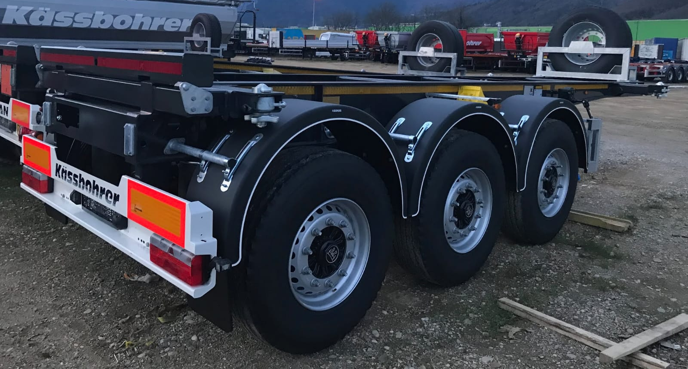
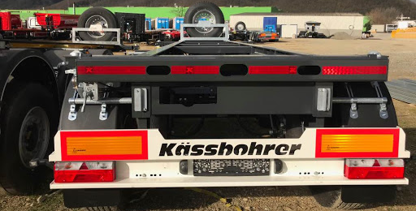
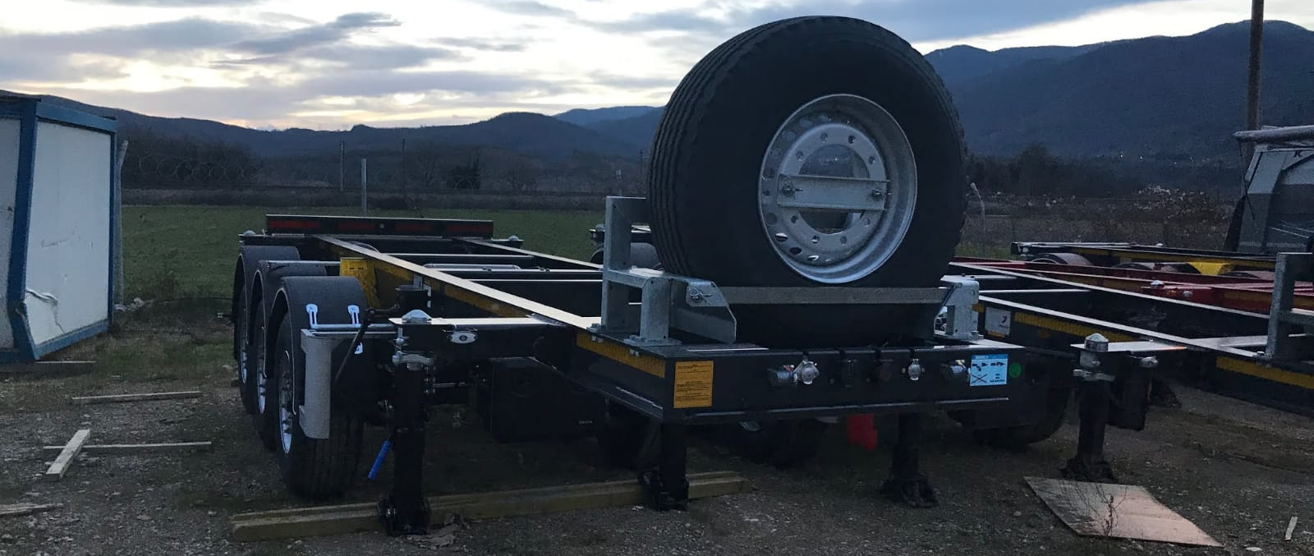
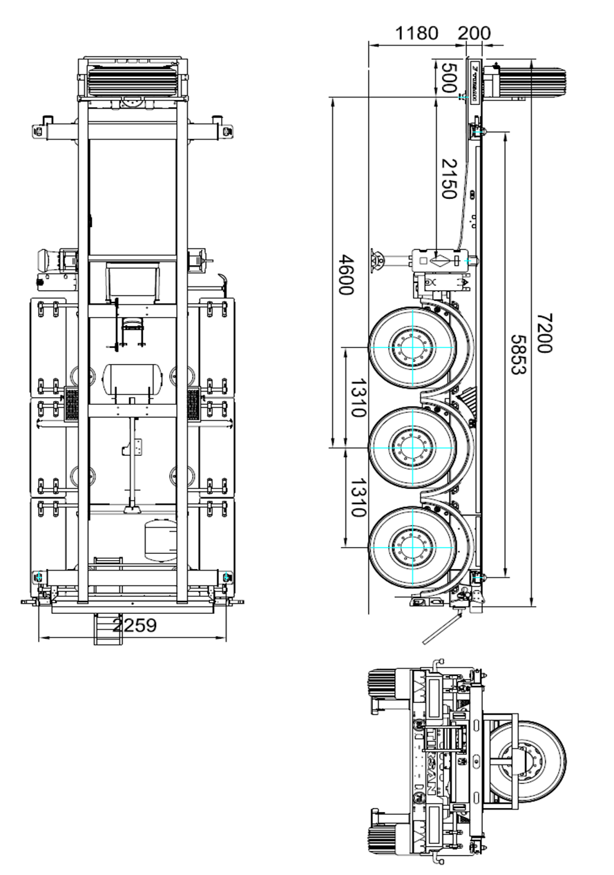
Производитель | Kässbohrer
Страна | Германия/Турция
Тип ТС | Полуприцеп
Категория ТС | Контейнеровоз

Условия и цены:

Цена (за единицу товара) | 24931 евро (включая НДС 20%) *70,2759 (курс на 24.09.19 г.) = 1 752 048,46 руб.
Количество (ед.) | 1 шт. в наличии
Год выпуска | 2019
Гарантия | 1 год

Технические Характеристики
Общая длина | 7 200 мм
Колесная база | 4 600 мм
Общая ширина | 2 550 мм
Толщина гуська | 200 мм
Высота ССУ(Без нагрузки) | 1 180 мм
Допустимая нагрузка на оси | 27 000 кг
Допустимая нагрузка на ССУ | 12 000 кг
Собственная масса (±%3) | 3 860 кг
Полная масса полуприцепа | 39 000 кг
Ходовая часть
Контейнерные замки | 2 x 2 контейнерные замки
Оси и подвеска | 3 x BPW, 9 т., пневмоподвеска с дисковыми тормозами,
Подъемная ось | 1 ось подьемная, принудительно из кабины тягача (требуется клавиша с цепью управления) в тягаче
Тормозная система | Wabco EBS 2S/2M двухконтурная тормозная система с RSS, стояночный тормоз пружинного типа согласно EC Directive 71/320 EEC
Электросистема | Установка 24 Volt 2 x 7 + 1 x 15 пиновые розетки, Directive 76/766/EEC
Шины и диски | 6+1 шт. 385/65 R 22.5, стальные диски под дисковые тормоза, марка : выбор Kässbohrer.
Крепление запасного колеса | 1 x держатель запасного колеса
Опорное устройство | 24 т. Механическое опорное устройство, 2-х скоростное JOST
Манометр | Для определения давления в подвеске
Шасси
Шасси | Высокопрочное шасси, состоит из 2-х сварных продольных балок в "I" форме с поперечными балками на необходимом расстоянии, KTL обработка
Тип контейнеров | 20 футовые контейнеры
Остальное
Боковая противоподкатная защита | Выполнена из алюминиевого профиля в соответствии с директивой 89/297/EEC
Крылья | 6 крыльев
Задний бампер | задняя противоподкатная защита согласно Directive 70/221/EEC, C-тип, расположена под задними фонарями с логотипом Kassbohrer
Буфер задней рампы | Стальной буфер "I"- формы
Ящик для инструментов | 1 шт металлический ящик с покрытием из пластмассы 1500 x 600 x 480 мм
Знаки и лейблы | 2 ECE R70 Задние отражатели красного цвета, боковые отражатели желтого цвета
Аксессуары | 1 x крепление огнетушителя (без огнетушителя);
Цвет шасси | MB 7350 : Nova Gray

Место отгрузки: г. Ясногорск Тульской области,
Либо доставка до Вашего города.

Фото скачать с сайта:
https://www.maxcar54.ru/catalog/pritsepy-i-polupritsepy/konteynerovozy/konteynerovoz-kassbohrer-shf-s-20-pod-20-fut-/
Видео подобного танк-контейнеровоза:
https://www.youtube.com/watch?v=zGtpUdda3OA&t=4s
С уважением, Карнаков Вячеслав Владимирович
директор ООО "МаксКар"
8 (383) 233-32-53
8-913-752-39-76
8-913-477-09-39 (служебный)
стоянка - г. Новосибирск, ул. Кубовая, 60.
(карьер Мочище, ост. Объединение 4, автобаза "КатуньТранс")
maxcar54@mail.ru
www.maxcar54.ru
https://www.youtube.com/channel/UCIiFI5uro5xB8fkw0N0pyRg/videos

